VAMOS EXECUTAR OS PRIMEIROS COMANDOS

- SHA1   
- OBJETOS FUNDAMENTAIS  
 - SISTEMA DISTRIBUIDOS  
- SEGURANÇA

SHA1

OQUE É? ALGORITIMO DE CRIPTAÇÃO  
SIGNIFCA ALGORITOMO DE SEGURANÇA

GERAM UM CONJUNTO DE CARATERES DE 40 DIGITOS

QUALQUER ALTERAÇÃO QUE FIZER GERA OUTROS CONJUNTOS DE CARACTERES.

EXEMPLO

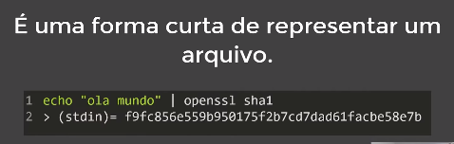

Sha1

Na área de trabalho clicar em git bash here – digitar o comando openssl sha1 (nome do arquivo)

Ele gera um código cripto.